15 научных причин полюбить медитацию: исследования ученых о пользе медитации (И.Будников)
Я провел несколько дней, изучая сотни научных статей на английском языке, посвященных медитации.
По результатам этой кропотливой работы я предлагаю Вам концентрат - выжимку из пары десятков наиболее интересных научных исследований в области медитации.
"меняет структуру мозга, увеличивает серое вещество, улучшает память и концентрацию, эффективно лечит депрессию, стресс, зависимости, панические атаки и тревожные расстройства, повышает иммунитет, понижает артериальное давление, снижает риск инфаркта, развивает сострадание и эмпатию и т.д. и т.п."
Да, все это о медитации.
Я подготовил для Вас большой обзорный пост, позволяющий Вам всего за 15 минут ознакомиться с 15 важными выводами современной мировой науки о пользе медитации. Читать:
Уверен, многие из вас, признаваясь друзьям и коллегам в своем увлечении медитацией, ловили их ехидные улыбки и обмен понимающими взглядами - "мол этот-то у нас совсем ку-ку, кажись, в секту попал".
Не обижайтесь на них.
Просто в вопросах медитации мы отстаем от западного мира (я уж не говорю про восточный мир - тут даже некорректно сравнивать) лет на 15. На Западе бум медитации начался еще во времена хиппи - в 60-70 года прошлого века. С тех пор медитация постепенно получила общественное признание, став действительно массовым трендом.
Так что на западе медитация стала мейнстримом уже давно. Еще в 2003 году вышел номер журнала Таймз (одно из самых влиятельных изданий на планете), посвященный научным исследованиям пользы медитации. Статья в Таймз начиналась так:
"Ученые ее изучают. Доктора ее рекомендуют. Миллионы американцев занимаются ей каждый день. Почему? Потому что медитация работает!"
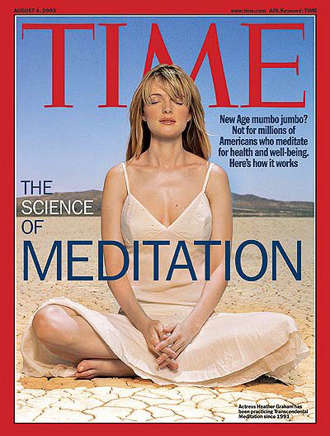

Журналист Таймз далее пишет: "В наше время стало весьма трудно избежать медитации. Ей занимаются в школах, больницах, юр. фирмах, правительственных учреждениях, в офисах и тюрьмах. А в аэропортах уже оборудованы специальные комнаты для медитации наряду с комнатами для молитвы и интернет кафе."
Вы только представьте!
12 лет назад, когда у нас йога только-только начала выходить из подполья, на Западе и йога, и медитация уже давно были массовым увлечением и значительным социальным и культурным феноменом.
Разумеется, получив такое широкое распространение в обществе, медитация стала также объектом пристального изучения со стороны науки.
Научные исследования медитации и ее влияния на человека начали проводиться на Западе еще с 60 годов прошлого века. За несколько десятилетий таких исследований накопилось уже несколько тысяч и каждый месяц выходят все новые и новые публикации, посвященные благотворным эффектам медитации.
Что же в это время происходит у нас?
НИ-ЧЕ-ГО.
У нас медитация только делает свои первые робкие шаги. До сих пор для многих обывателей медитация остается загадочной эзотерической блажью и воспринимается, в лучшем случае, как праздное ничегонеделание, а в худшем - как сектантство и черная магия.
Что уж говорить про наших ученых, отличающихся своим консерватизмом и скептическим отношением ко всему новому?
Одним словом, пока медитация еще не получила в нашей стране заслуженного общественного признания и не сыскала поддержки со стороны науки. На данный момент у наших ученых нет интереса исследовать потенциал медитации, у науки нет на это бюджета, да и не созрел еще острый общественный запрос на подобные исследования.
Но уже скоро ситуация изменится, вот увидите.

Мой прогноз:
Нас ждет бум медитации в ближайшие годы. Ведь мы идем по тому же пути развития, как и западное общество, только запаздываем на пару десятков лет.
И у нас медитация станет повальным увлечением, о пользе медитации будут писать все газеты, ученые будут делать одно открытие за другим, а политики, знаменитости и спортсмены будут признаваться по ТВ, что их день не начинается без утренней медитации…
Все это будет. Лет через 10.
Но значит ли это, что нам надо ждать еще несколько лет, пока наше общество и наука начнут воспринимать медитацию всерьез?
Или гораздо разумней изучить опыт, накопленный мировой наукой за десятилетия исследований, чтобы мы могли уже сейчас воспользоваться выводами ученых?

Я считаю, что ждать не стоит. Те, кто ждут перемен - это не те, кто их делает.
Поэтому я провел несколько дней, изучая сотни научных статей на английском языке, посвященных медитации (на русский язык их не переводят, потому что никому эти знания пока не интересны).
По результатам этой кропотливой работы я предлагаю Вам концентрат - выжимку из пары десятков наиболее интересных научных исследований в области медитации.
"меняет структуру мозга, увеличивает серое вещество, улучшает память и концентрацию, эффективно лечит депрессию, стресс, зависимости, панические атаки и тревожные расстройства, повышает иммунитет, понижает артериальное давление, снижает риск инфаркта, развивает сострадание и эмпатию и т.д. и т.п."
Да, все это о медитации.
Я подготовил для Вас большой обзорный пост, позволяющий Вам всего за 15 минут ознакомиться с 15 важными выводами современной мировой науки о пользе медитации.
Чтобы Вы понимали, насколько на Западе пристальное внимание уделяется медитации,

Чтобы Вы понимали, насколько на Западе пристальное внимание уделяется медитации, один из недавних номеров авторитетного научного журнала Сайентифик Американ(Scientific American) был посвящен анализу воздействия медитации на мозг человека.
Это примерно, как если бы подобную тему обсуждали на заседании Президиума Российской Академии Наук. Пока это даже смешно представить.
Начну с вдохновляющей цитаты из Сайентифик Американ:
"Сообщения о благотворных эффектах медитации совпадают с исследованиями нейро-ученых [это ученые, изучающие мозг человека], согласно которым переживание определенного опыта способно существенно трансформировать мозг человека. Такие исследования показывают, что когда мы, например, учимся играть на музыкальном инструменте, в мозгу происходят изменения - этот процесс называется нейропластичностью. Участок мозга, контролирующий движения пальцев виолончелиста, увеличивается по мере развития мастерства в игре. Такой же процесс происходит в мозгу, когда мы медитируем. Хотя в окружающей среде не происходит никаких изменений, практика медитации воздействует на мозг человека, вызывая изменения в его физической структуре. Медитация способна "перепрошить" мозг, оказывая благотворное влияние не только на сам мозг, но и на все тело человека."

Впечатляет, да?
Вообще, в последние годы с изобретением продвинутых технологий, таких как магнитно-резонансная томография, исследование воздействия медитации на мозг человека стало "горячей" темой в мировой науке - я нашел множество исследований на эту тему.
Давайте с них и начнем наш обзор!

Воздействие медитации на мозг человека
Как "проапгрейдить" свой мозг, улучшить память, дольше не стареть и лучше принимать решения?
(1) Даже 10 минут медитации достаточно, чтобы существенно снизить уровень бета волн в мозге
Уверен, если Вы хотя бы раз медитировали (пусть всего 10 минут), Вы почувствовали больше спокойствия после практики.
Так и должно быть, говорят ученые.
Изучив с помощью МРТ, что происходит с нашим мозгом во время медитации, ученые пришли к выводу, что даже одной короткой медитации достаточно, чтобы добиться значительного снижения активности бета волн - это означает, что кора головного мозга менее активно включена в процесс обработки информации, чем обычно.
Простыми словами, во время медитации мозг человека отдыхает от переработки бесконечного потока информации. Интересно, что такие результаты демонстрируют люди, впервые пробующие медитацию.
Два снимка ниже демонстрируют состояние мозга ДО и ПОСЛЕ медитации. Снимок слева - мозг ДО медитации, а справа - ПОСЛЕ. Активность бета волн показана яркими цветами на снимках слева.
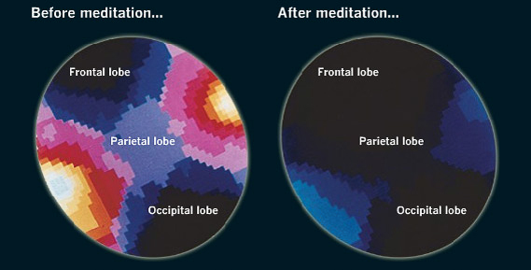

Еще один снимок, показывающий изменения в мозгу человека всего за 10 минут медитации. Снимок слева - состояние мозга ДО медитации, а снимок справа - ПОСЛЕ медитации. Как видите, даже 10 минут достаточно, чтобы существенно снизить активность бета волн = дать своему мозгу отдохнуть.
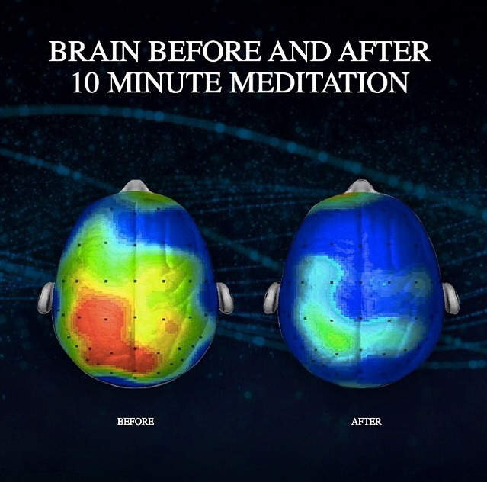
(2) Медитация увеличивает содержание серого вещества в мозгу
Группа Гарвардских ученых провела эксперимент, в котором приняло участие 16 человек. Каждый день в течение восьми недель участники исследования должны были практиковать медитацию в течение 30 минут.
Участникам эксперимента дважды делали МРТ мозга - один раз за две недели до начала исследования, а второй раз - после того, как участники уже прошли курс по медитации.
Вывод ученых ошеломительный:
"всего за восемь недель медитации структура головного мозга в буквальном смысле перестроилась"
Анализ снимков МРТ показал, что после восьми недель медитации у участников эксперимента увеличилась плотность серого вещества в области головного мозга (гиппокамп), отвечающей за память и обучение, а также в отделах мозга, отвечающих за самосознание, сострадание и самоанализ.
Это первое исследование, доказывающее, что медитация приводит к изменениям серого вещества в мозгу.
(3) Медитация тормозит потерю серого вещества мозга при старении
Медитация помогает сохранить объем серого вещества мозга, в котором содержатся нейроны. К такому выводу пришли исследователи из медицинской школы Калифорнийского университета в Лос-Анджелесе, изучавшие связь между возрастом и серым веществом в двух группах людей.
Ученые сравнили мозг 50 человек, которые медитировали в течение многих лет, и 50 человек, которые никогда этим не занимались.
Снимки МРТ показали, что у тех, кто медитировал, объем серого вещества оказался больше.
Эксперты были удивлены разницей.
"Мы ожидали, что эффект будет небольшим и затронет лишь некоторые участки мозга. На самом же деле эффект медитации распространялся на весь мозг" — говорят ученые.
Как известно, с увеличением продолжительности жизни повышается риск ухудшения умственных способностей – мозг теряет в объеме и массе. Как доказало исследование, регулярная практика медитации является эффективным способом минимизировать эти риски.
(4) Медитация улучшает способность обрабатывать информацию и принимать решения
Нейроученые, изучая МРТ снимки, установили, что медитация укрепляет мозг, усиливая связи между его клетками. Исследование 2012 года показало, что у тех, кто занимается медитацией, увеличено количество складок коры головного мозга - это позволяет мозгу быстрее обрабатывать информацию, улучшает память и внимание, а также позволяет человеку лучше принимать решения.
Ну как, неплохо для начала? Идем дальше!
Медитация как эффективный альтернативный способ лечения психических расстройств, таких как депрессия, стресс, панические атаки, тревожность и зависимости
В современном обществе депрессия, тревога, панические расстройства и стресс стали неотъемлемой частью жизни людей. Все больше людей обращаются к врачам, вынуждены проходить терапию и пить дорогостоящие лекарства в попытке справиться с этими проблемами.
Причем, зачастую традиционная медицина так и не может полностью излечить человека - люди годами пьют антидепрессанты и успокоительные, но это лишь снимает симптомы, а сам корень недуга остается.
В западном обществе ученые и врачи еще раньше столкнулись с эпидемией таких психологических расстройств как депрессия, панические атаки, стресс и тревожность.
Убедившись в том, что возможности традиционной медицины весьма ограничены, врачи и ученые начали смотреть по сторонам и искать альтернативные способы лечения. И, похоже, они нашли, что искали.
Сейчас многие авторитетные ученые на Западе выступают адвокатами медитации в качестве альтернативного эффективного способа лечения депрессии, стрессов, панических и тревожных расстройств.
Я встретил множество научных исследований, доказывающих эффективность медитации в борьбе с этими недугами. Согласитесь, гораздо лучше медитировать каждый день, чем подсаживаться на таблетки.
(5) Медитация эффективно лечит депрессию и снижает уровень стресса
Исследований в этой области много, опишу здесь кратко четыре, которые мне показались наиболее занимательными:
Снова Гарвардские ученые со своим МРТ. Они провели эксперимент, похожий на описанный выше. Группу участников, не имеющих предыдущего опыта медитации, в течение восьми недель обучали медитации - таким техникам как сканирование тела, сидячая медитация, медитация при ходьбе и осознанность в повседневных действиях. Анализ снимков МРТ ДО и ПОСЛЕ эксперимента показал, что у участников утолстились части головного мозга, отвечающие за эмоции и восприятие, что в итоге привело к "значительному и продолжительному по времени уменьшению психологических проблем, связанных с беспокойством, тревогой и депрессией у участников". Источник.
Исследование Университета Висконсин-Мэдисон показывает, что практика медитации снижает плотность серого вещества в областях мозга, отвечающих за беспокойство, тревогу и стресс. Ученые говорят, что "медитаторы лучше справляются с обработкой потока стимулов-возбудителей, поступающих в мозг от момента к моменту, и менее склонны "застревать" на каком-либо одном раздражителе". Источник и вот еще
Исследование в пяти средних школах Бельгии, в котором приняло участие около 400 человек в возрасте от 13 до 20 лет, показало, что "школьники, посещавшие программу по медитации имели пониженные показатели депрессии, беспокойства и стресса, чем школьники, не занимавшиеся медитацией". Источник.

И напоследок еще одно вдохновляющее исследование:
Исследователи из Университета Джона Хопкинса изучали эффективность использования медитации в качестве терапии против ряда психических расстройств, таких как стресс, зависимость, депрессия, хронические боли и панические расстройства.
В исследовании было проанализировано более 3500 пациентов, страдающих перечисленными недугами.
Вывод: "всего 30 минут медитации в день существенно снижает симптомы депрессии и панических расстройств. А восьминедельный курс медитации приводит к общему снижению уровня беспокойства, депрессии и боли, причем благотворный эффект сохраняется более чем на полгода после окончания курса."
В отношении депрессии и тревожности выводы ученых весьма обнадеживают:
"эффективность медитации в лечении депрессии и тревожности сопоставима с эффективностью курса терапии антидепрессантами"
Пожалуйста, донесите это до Ваших друзей и знакомых - общество должно знать об этом!
(6) Медитация снижает уровень тревожности и беспокойства
У нас в мозгу есть отдел, отвечающий за обработку информации, относящейся к нам и нашим переживаниям. Поэтому его еще называют "Я центр" (анатомически это префронтальная кора головного мозга). В обычной жизни нейронные связи между "Я центром" и ощущениями в теле, а также областью мозга, отвечающей за страх, очень прочные. То есть когда мы испытываем пугающее либо болезненное ощущение, в "Я центре" возникает сильная реакция, заставляющая нас чувствовать себя напуганным и в опасности.
Ученые доказали, что когда мы медитируем, мы ослабляем эти нейронные связи. Это означает, что теперь мы не реагируем так остро на раздражители, которые раньше включали "пожарную тревогу" в "Я центре". Одновременно с ослаблением этих нейронных связей происходит укрепление связей между Центром Анализа (область мозга, отвечающая за логическое обоснование) и ощущениями в теле, а также областью мозга, отвечающей за страх. То есть теперь, испытывая пугающие или болезненные ощущения, мы в состоянии оценить их рационально, а не бить тревогу.
Вот пример, как это работает:
Когда мы испытываем боль, вместо того чтобы начать беспокоиться, считая что с нами что-то не в порядке, и сочинять различные страшилки, что бы эта боль может означать, мы в состоянии наблюдать ее безучастно со стороны - наблюдать, как она приходит и уходит.
Вспомните об этом в следующий раз, когда у Вас в медитации, например, затечет нога. Постарайтесь не поддаваться на уловки ума, требующего срочно поменять позу - ничего страшного с ногой не случится, попробуйте понаблюдать этот дискомфорт со стороны - именно в это время у Вас в мозгу происходит "перепрошивка" нейронных связей.Источник.
(7) Медитация помогает снизить симптомы панических расстройств
В исследовании, опубликованным журналом американской психиатрии, 22 пациента с диагнозом "паническое расстройство" и "тревожный невроз" прошли трехмесячный курс медитации. В результате, у 20 (из 22) пациентов существенно снизился уровень паники и беспокойства. Более того, этот эффект был длительным и сохранился при повторном обследовании пациентов.
(8) Медитация помогает устранить алкогольную зависимость, а также зависимость к наркотическим веществам
Было проведено три исследования с участием заключенных, в которых использовалась медитация випассана. Как показали исследования, медитация помогла устранить алкогольную зависимость, а также зависимость к наркотическим веществам.
Я встретил большое количество научных свидетельств, что медитация эффективно помогает в лечении конкретных психологических расстройств.
Приведу несколько примеров одной строкой (возможно, кому-то будет актуально):
Медитация позволяет справиться с синдромом гиперактивности с дефицитом внимания. Источник.
Медитация снижает риск болезни Альцгеймера, а также преждевременной смерти. Источник.
Практика медитации помогает пациентам с диагнозом фибромиалгия.Источник.
(9) Медитация делает нас терпимее к боли
Группа ученых из Университета Монреаля подвергла 13 опытных медитаторов и 13 не практикующих медитацию людей одинаковому болезненному температурному воздействию и анализировала с помощью МРТ активность в головном мозгу участников эксперимента.
Обнаружилось, что при одинаковом воздействии медитирующие чувствовали меньше боли, чем обычные люди. Источник.
Снимок слева показывает, как в нашем мозгу выглядит боль, когда человек находится в состоянии расслабления, а снимок справа - боль, когда человек медитирует:
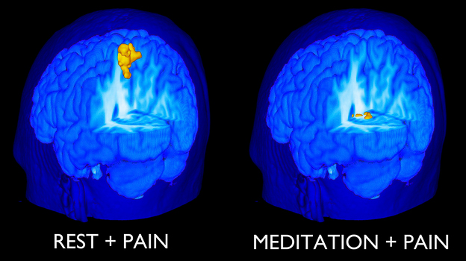

Еще одно похожее исследование: 15 волонтеров-новичков в медитации прошли всего четыре сессии медитации (каждая по 20 минут). До и после практики участники подвергались болевому воздействию, а ученые в это время исследовали их мозг с помощью МРТ.
Вот что говорит Фадель Зейдан, автор исследования:
"Это первое исследование, показывающее, что всего чуть более часа медитации способно существенно снизить восприятие боли и связанную с болью активность мозга. Мы обнаружили большое изменение - на 40% снизилась интенсивность боли и на 57% восприятие неприятности боли. Медитация дала более эффективный результат, чем даже морфий и другие обезболивающие лекарства, которые обычно снижают показатели боли только на 25%"
(10) Медитация повышает креативность
Исследование университета Лейден в Голландии показало, что практика медитации позитивно отражается на креативности и способности к нестандартному мышлению. Участники исследования, которые практиковали медитацию, показали лучшие результаты, когда надо было проявить креативность и предложить новые идеи.
По своему опыту скажу, что все действительно оригинальные и нестандартные идеи ко мне приходят именно во время медитации.
(11) Медитация повышает продуктивность и концентрацию
А вот это исследование будет интересно тем из Вас, кто совершает трудовые подвиги в офисе в условиях жестких дедлайнов.
Многозадачность (когда мы делаем сто дел одновременно) - не только опасный миф продуктивности, но и частая причина стресса на работе.
Девид Леви и Джакоб Уоброк из Университета Вашингтона и Университета Аризоны провели исследование, установившее, что медитация помогает дольше сохранять фокус на выбранном занятии и меньше отвлекаться, а также улучшает память и снижает стресс. В исследовании участвовали три группы - в каждой по 12-15 менеджеров по персоналу. Первая группа прошла восьминедельный курс по медитации, вторая группа - восьминедельный курс по релаксации, а третья (контрольная) группа не получила никакой особой подготовки.
ДО и ПОСЛЕ этого восьминедельного периода участники исследования проходили стресс-тест, в котором они должны были показать свои способности решать множество задач одновременно в условиях стресса - звонки, почта, планирование, мгновенные сообщения, работа с компьютером… Одним словом, типичные будни современного офисного работника.
Исследователи анализировали скорость и точность выполнения задач, а также то, насколько часто участники переключались между различными заданиями. Кроме того, учитывались субъективные показания участников о переживании стресса во время выполнения заданий, а также то, насколько хорошо участники помнили выполняемую работу.
Результаты поразительные: уровень стресса у медитирующей группы был ниже, а память лучше, чем у контрольной группы и у группы, практикующей релаксацию. Практика медитации помогла участникам из первой группы дольше сохранять концентрацию и реже отвлекаться. Они реже переключались между различными задачами, но при этом успели закончить всю работу одновременно с остальными.
(12) Медитация снижает риск инфарктов и сердечных болезней, а также понижает давление крови
От сердечных болезней в мире умирает больше число людей, чем от любой другой болезни.
В исследовании, опубликованном в 2012 году, группе из 200 человек, находящихся в зоне риска, предложили на выбор - либо посещать занятия по здоровому образу жизни и питанию, либо регулярно практиковать медитацию.
В течение следующих пяти лет ученые наблюдали за участниками и выявили, что у тех, кто занимался медитацией, на 48% снизился риск сердечного приступа, инфаркта и смерти. Ученые говорят, что медитация "существенно снизила риск смерти, инфаркта миокарда и сердечного приступа у пациентов с ишемической болезнью сердца. Такие изменения были вызваны снижением артериального давления и психологических факторов стресса".
Есть также исследования, доказывающие, что медитация успешно помогает в случаях повышенного артериального давления.
(13) Медитация повышает иммунитет
Психоиммунология - это наука, изучающая, как сознание воздействует на иммунную систему. Есть множество исследований, доказывающих, что люди, практикующие медитацию, способны сознательно усиливать иммунитет организма. Например, сознательным волевым усилием противостоять вирусным заболеваниям, воспалительным процессам и даже раку груди. Кроме того, есть исследование, показывающее, что у людей, прошедших курс медитации, увеличено количество антител, отвечающих за иммунитет.
Медитация любящей доброты (метты) - лечит тело и душу
Ученые на Западе не обошли своим научным вниманием и такую совсем уж экзотическую практику как метта - медитация на развитие любви и сострадания.
И оказалось, что польза от этой медитации распространяется на все сферы жизни человека - его здоровье, психику, настроение, социальную жизнь.
К сожалению, пока в России эта медитация еще малоизвестна.
Если Вы слышите о метте впервые, эта медитация заключается в том, что мы сознательно формируем и направляем благие пожелания всем живым существам, тем самым развивая в себе чувство безусловной любви и сострадания. В метте мы мысленно повторяем благие пожелания, например, "пусть все существа будут счастливы, здоровы и благополучны, обретут мир, покой и гармонию и будут свободны от всех страданий".
(14) Итак, вот лишь несколько благотворных эффектов от практики любящей доброты, каждый из которых был научно доказан.
Практика метты:
увеличивает положительные эмоции и снижает негативные;
благотворно воздействует на настроение и самочувствие, улучшает социальное взаимодействие;
помогает при мигренях и головных болях;
снимает эмоциональное напряжение;
снижает уровень хронических болей;
помогает при депрессии и посттравматическом стрессовом расстройстве;
помогает при расстройствах шизофренического типа;
активирует участки мозга, отвечающие за эмпатию и восприятие эмоций;
увеличивает содержание серого вещества в участке мозга, отвечающего за регулирование эмоций;
развивает положительные черты характера и формирует благожелательное отношение к другим, например, стремление помогать людям и быть полезным;
развивает сострадание и эмпатию (способность сопереживать другим), снижает беспокойство;
делает человека более терпимым и непредвзятым к другим людям;
помогает преодолеть самокритику, поднимает самооценку и развивает сострадание к себе;
уменьшает социальную изоляцию и одиночество.
(15) Медитация помогает ощутить гармонию и единство с миром
И последнее на сегодня - есть научное доказательство, почему мы чувствуем себя счастливыми и гармоничными, когда медитируем. Активность нашего мозга распределена по двум функциональным сетям: внешней и внутренней.
Внешняя сеть работает при выполнении каких-то задач во «внешнем мире», например, общение с другими людьми, вождение машины.
Внутренняя сеть связана с феноменом самосознания. Она активизируется, когда человек занимается самоанализом, размышляет о себе, своих эмоциях, анализирует поступки и т. п. Иначе говоря, эта сеть отвечает за понимание того, что ты — это ты.
Внешняя и внутренние сети в повседневной жизни не могут функционировать одновременно. Их работу уподобляют детским качелям: когда один край доски поднимается вверх, другой опускается вниз. Такое «разделение труда» помогает человеку сконцентрироваться на решении проблем и управлять своим вниманием.
Исследователей заинтересовало поведение внешней и внутренней сети в мозгу людей во время медитации. Профессор Зоран Иосипович из Нью-Йоркского университета предпринял исследование медитирующих монахов: с помощью аппарата МРТ ученые следили за изменением кровотока в головном мозгу во время медитации.
Исследование показало, что мозг человека во время медитации нарушает описанное выше правило: в нём активизируются обе системы одновременно - и внешняя, и внутренняя. За счёт этого и достигается субъективное ощущение гармонии и единства с миром, когда поток данных извне совпадает с потоком данных, описывающих собственное «я».
Учёные считают, что нарушение баланса внутренней и внешней сетей мозга может привести к таким тяжёлым психическим расстройствам как аутизм, клиническая депрессия и даже болезнь Альцгеймера - все они в той или иной степени связаны с расстройством самосознания, потерей адекватного восприятия собственного «я» и утратой контакта с внешним миром.
Выводы
Есть еще множество научных исследований, доказывающих благотворное влияние медитации во всех отраслях жизни человека, но думаю, что описанного выше уже достаточно, чтобы Вы изменили отношение к своей ежедневной медитации.
А если Вы до сих пор не медитируете (как такое могло случиться?!), то надеюсь, этот обзор вдохновит Вас начать медитировать уже сегодня. Чтобы получить мой бесплатный курс для начинающих - просто подпишитесь на этом сайте.
В двух словах, наука подтверждает опыт миллионов практикующих: медитация делает нас здоровыми, счастливыми и гармоничными, помогает предотвратить и излечить ряд болезней, повышает концентрацию, продуктивность и креативность, улучшает отношения с людьми.
Только представьте, сколько различных процессов происходит всего за 10-20 минут Вашей практики - мозг "перепрошивается", становясь сильнее, умнее, спокойней и внимательней, повышается иммунитет и настроение, улучшается память и концентрация, снижается стресс, беспокойство и депрессия, снимается эмоциональное напряжение и улучшается контакт и понимание с окружающими людьми.

